Informácie o letnom tábore 2014

Táborový čas opäť klope na dvere! Tak pobaľ batoh a vyber sa s nami zažiť dobrodružstvá!
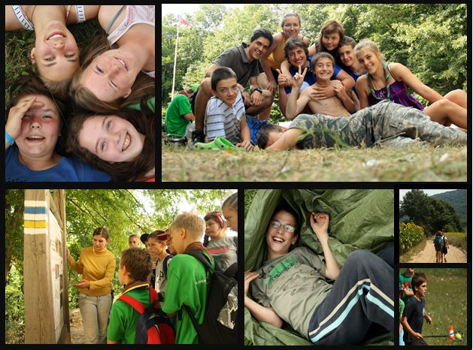
INFO PRE TURNUS ROVERIEK A ROVEROV

Termín: 12. 07. - 28. 07. 2014
Odchod: 12. júla (sobota) – pri klubovni Fortuna, cca 7:30 (môže sa zmeniť!)

Príchod: 28. júla (pondelok) medzi 16,00 a 17,00 ku klubovni Fortuna, Dúbravka
Miesto tábora: oblasť Modoš pri obci Hostie
Výška poplatku: 120 €

Spôsob platby: prevodom alebo vkladom na účet:
Číslo účtu: 20161450/6500 , Poštová banka, a.s. Slovenský skauting,
11. zbor Biele delfíny, Homolova 19, 841 02, Bratislava
Variabilný symbol: dátum narodenia dieťaťa – účastníka tábora v tvare DDMMRRRR
( deň,mesiac,rok )

odovzdať prihlášku je potrebné najneskôr do 14. Júna 2014 a zaplatiŤ poplatok do 30. júna 2014!
Vedúci tábora: Juraj Lizák - Kocúr, mobil: 0907 10 30 46 (aj počas tábora), mail : juraj.lizak@gmail.com
Ubytovanie: dvojmiestne stany s plátennou podsadou a posteľami, alebo turistické kupolové stany
Iné dôležité pokyny:
- Každé dieťa musí mať so sebou bezpodmienečne nasledujúce dokumenty:
- preukaz poistenca zdravotnej poisťovne (nestačí kópia!)
- zdravotný preukaz, ktorý vystaví detský lekár (tlačivo ŠEVT 143 560)
- Vyplnené čestné vyhlásenie rodičov – nie staršie ako 3 dni (viď nižšie)
- Táborisko sa nachádza v lese za obcou Hostie, v pásme zmiešaných lesov. Akékoľvek otázky ohľadom tábora smerujte na oddielového vodcu, alebo vodcu tábora.
- Odporúčame vám, aby ste 3 dni pred odchodom dieťaťa na tábor navštívili detského lekára, ktorý dieťaťu vystaví potvrdenie o zdravotnom stave. Zamedzí sa tým prípadným nepredvídaným zdravotným ťažkostiam. Zároveň vás žiadame, aby ste upozornili zdravotníka, ak dieťa užíva nejaké lieky – tie treba dať do vrecúška s menom dieťaťa a presným popisom dávkovania a odovzdať zdravotníčke pri odchode na tábor. DieŤa v žiadnom prípade nesmie brať lieky samé (aj keď je na to už zvyknuté)! Prosíme vás, aby ste všetky zdravotné ťažkosti dieťaťa takisto uviedli písomne.
- Prosíme vás, nedávajte deťom na cestu veľa jedla (neodporúčame nič ťažké, krémové, mastné). Taktiež neodporúčame sladkosti (do zásoby), tie z hygienických dôvodov na začiatku tábora vyzbierame a deťom budú k dispozícii v čase desiaty, olovrantu a vo voľných chvíľach. Zdôrazňujeme, že nie sú vôbec potrebné, pretože deti budú dostávať stravu 5-krát denne.
- Neodporúčame deťom brať si na tábor mobily a inú elektroniku. Mobily sa môžu pokaziť vplyvom vlhkého prostredia a narušujú priebeh programu. Ak chcete vedieť niečo o deťoch, môžete sa ozvať na mobil buď oddielového vodcu alebo vodcu tábora.
- Prosíme, venujte dostatok pozornosti „Odporúčanému výstroju pre jednotlivca na letný skautský tábor“.

Odporúčaný výstroj pre jednotlivca na letný skautský tábor

Veci treba zbaliť do veľkého ruksaku!
Odporúčame veci podpísať alebo označiť, a odporúčame pribaliť aj mydlo na pranie – je najvyšší čas naučiť dieťa brať si na dva týždne menej vecí, a radšej si ich oprať!

Nezabudnúť na spacák, karimatku, ešus, baterku, šminky, makeup, čo najviac elektroniky, hlavu, jedny ponožky, jedny spoďáre, jedno tričko, jedny dlhé nohavice, jedny nožnice na skrátenie dlhých nohavíc v prípade tepla, čo najväčší žabykláč na vystrulžikovanie celej príborovej sady.

Teda vlastne vezmi šetko, čo tvojej individualite napadne.

Prihláška na letný skautský tábor 2014
11. skautského zboru Biele delfíny Bratislava
Skautská prezývka dieťaťa: ........................................................ Obvyklá veľkosť trička: ...............
Meno a priezvisko: ...........................................................................................
Dátum a miesto narodenia: ..............................................................................
Adresa bydliska: ......................................................................................................................................................................
...................................................................................... Telefón: ....................................................
Meno otca: ...............................................................................................
zamestnanie, telefón, e-mailová adresa v čase tábora:
....................................................................................................................................
Meno matky: ............................................................................................
zamestnanie, telefón, e-mailová adresa v čase tábora:
....................................................................................................................................

Miesto tábora: Hostie
Termín tábora: 12. – 28. júla 2014
Vedúci tábora: Juraj Lizák - Kocúr
Cena tábora: 120 €
Prajete si, aby vaše dieťa navštívilo nedeľné bohoslužby?
áno, aké..................................
nie, ale nie som proti
nie, neprajem si to

Iné dôležité informácie: ...........................................................................................................................................................
Súhlasím s účasťou môjho dieťaťa na uvedenom skautskom tábore a budem sa riadiť pokynmi vedúceho tábora.Pri nevhodnom správaní môjho dieťaťa zabezpečím jeho predčasný návrat domov na vlastné náklady a účastnícky poplatok mi nebude vrátený.
V Bratislave, .................................... ........................................................
podpis rodiča (zák. zást.)
Prihlášku prosíme vyplniť paličkovým písmom a odovzdať do 14.06. 2014 osobne vodcovi oddielu, alebo vedúcemu tábora, prípadne zaslať na adresu:
Jana Kerekesová, Homolova 19, 841 02 Bratislava.
upozorňujeme, že prihlášky zaslané po tomto termíne nebudú akceptované!!!

tu odstrihnúť a tlačivo odovzdať pri odchode dieťaťa na tábor
Čestné vyhlásenie rodičov (zákonných zástupcov)

Vyhlasujem, že dieťa .................................................................................................................
bytom v ......................................................................................................................................
neprejavuje príznaky akútneho ochorenia a že príslušný orgán verejného zdravotníctva ani ošetrujúci lekár menovanému dieťaťu nenariadil karanténne opatrenie (karanténu, zvýšený zdravotný dozor alebo lekársky dohľad). Nie je mi známe, že by dieťa, jeho rodičia alebo iné osoby, ktoré s ním žijú v spoločnej domácnosti, prišli v priebehu ostatného mesiaca do styku s osobami, ktoré ochoreli na prenosné ochorenie (napr. hnačka, angína, vírusový zápal pečene, zápal mozgových blán, horúčkové ochorenie s vyrážkami).
Som si vedomý(á) právnych následkov v prípade nepravdivého vyhlásenia, najmä som si vedomý(á), že by som sa dopustil(a) priestupku podľa § 38 zákona č. 126/2006 Z. z. o verejnom zdravotníctve a o zmene a doplnení niektorých zákonov.

V .......................................................................... dňa .......................

Meno a priezvisko ..............................................................................

Adresa ................................................................................................ ...............................................................................
Telefón................................................................................................ Podpis zákonného zástupcu

